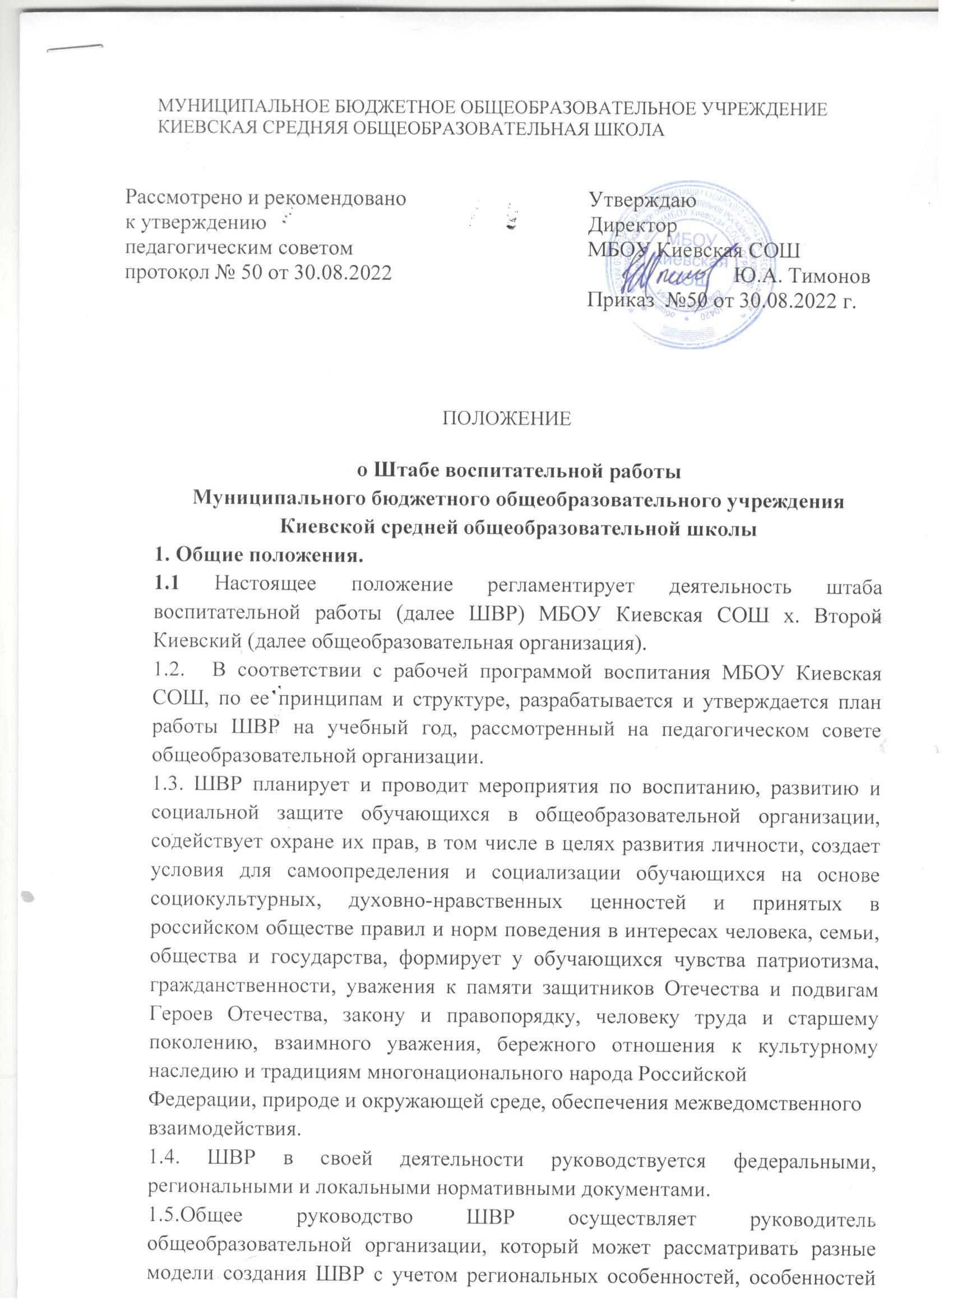

МУНИЦИПАЛЬНОЕ БЮДЖЕТНОЕ ОБЩЕОБРАЗОВАТЕЛЬНОЕ УЧРЕЖДЕНИЕ КИЕВСКАЯ СРЕДНЯЯ ОБЩЕОБРАЗОВАТЕЛЬНАЯ ШКОЛА

|  |  |
| --- | --- |
| Рассмотрено и рекомендовано к утверждению  педагогическим советом протокол № 50 от 30.08.2022 | Утверждаю Директор  МБОУ Киевская СОШ Ю.А. Тимонов Приказ №50 от 30.08.2022 г. |

ПОЛОЖЕНИЕ

# о Штабе воспитательной работы

**Муниципального бюджетного общеобразовательного учреждения Киевской средней общеобразовательной школы**

# Общие положения.

* 1. Настоящее положение регламентирует деятельность штаба воспитательной работы (далее ШВР) МБОУ Киевская СОШ х. Второй Киевский (далее общеобразовательная организация).
  2. В соответствии с рабочей программой воспитания МБОУ Киевская СОШ, по ее принципам и структуре, разрабатывается и утверждается план работы ШВР на учебный год, рассмотренный на педагогическом совете общеобразовательной организации.
  3. ШВР планирует и проводит мероприятия по воспитанию, развитию и социальной защите обучающихся в общеобразовательной организации, содействует охране их прав, в том числе в целях развития личности, создает условия для самоопределения и социализации обучающихся на основе социокультурных, духовно-нравственных ценностей и принятых в российском обществе правил и норм поведения в интересах человека, семьи, общества и государства, формирует у обучающихся чувства патриотизма, гражданственности, уважения к памяти защитников Отечества и подвигам Героев Отечества, закону и правопорядку, человеку труда и старшему поколению, взаимного уважения, бережного отношения к культурному наследию и традициям многонационального народа Российской

Федерации, природе и окружающей среде, обеспечения межведомственного взаимодействия.

* 1. ШВР в своей деятельности руководствуется федеральными, региональными и локальными нормативными документами.
  2. Общее руководство ШВР осуществляет руководитель общеобразовательной организации, который может рассматривать разные модели создания ШВР с учетом региональных особенностей, особенностей образовательной организации.
  3. Члены ШВР назначаются приказом руководителя общеобразовательной организации.

Количественный состав ШВР определяет руководитель общеобразовательной организации с учетом предложений педагогического совета, родительского комитета, органов ученического самоуправления.

* 1. В соответствии с решением руководителя общеобразовательной организации в состав ШВР могут входить: муниципальный куратор, заместитель руководителя по учебно-воспитательной/воспитательной работе, советник руководителя по воспитательной работе и работе с детскими общественными объединениями, педагог-психолог, руководитель школьного методического объединения классных руководителей и классные руководители, руководитель школьного спортивного клуба (кружка, секции), педагог дополнительного образования, педагог-библиотекарь, инспектор ПДН, представители родительской общественности, члены ученического самоуправления, выпускники школы, а также внешние социальные партнеры.

# Основные задачи.

* Планирование и организация воспитательной работы общеобразовательной организации.
* Координация действий субъектов воспитательного процесса.
* Создание условий для воспитания у обучающихся активной гражданской позиции, гражданской ответственности, основанной на традиционных культурных, духовных и нравственных ценностях российского общества, а также для осуществления личностного развития обучающихся.
* Реализация воспитательных возможностей общешкольных ключевых дел, поддержка традиций их коллективного планирования, организации проведения их анализа в школьном сообществе.
* Вовлечение учащихся в кружки, секции, клубы, студии и иные объединения, работающие по программам внеурочной деятельности и дополнительным общеобразовательным общеразвивающим программам, реализация их воспитательных возможностей.
* Поддержка ученического самоуправления - как на уровне школы, так и на уровне классных сообществ.
* Поддержка деятельности функционирующих на базе школы детских общественных объединений и организаций;
* Организация профориентационной работы с обучающимися.
* Организация работы школьных «бумажных» и электронных медиа с целью реализации их воспитательного потенциала.
* Развитие предметно-эстетической среды школы и реализация ее воспитательных возможностей.
* Организация работы с семьями школьников, их родителями или законными представителями, направленной на совместное решение проблем личностного развития и воспитания детей.
* Формирование социального паспорта образовательной организации.
* Организацию работы по профилактике безнадзорности и правонарушений.
* Выявление детей и семей, находящихся в социально опасном положении.
* Вовлечение обучающихся, в том числе и находящихся в социально опасном положении, в работу кружков и спортивных секций, досуговую деятельность во внеурочное и каникулярное время, взаимодействие с социокультурными центрами в муниципальных образованиях, детскими и молодежными организациями.
* Развитие системы медиации (примерения) для разрешения потенциальных конфликтов в детской среде и в рамках образовательного процесса, а также при осуществлении деятельности других организаций, работающих с обучающимися.
* Проведение мониторинга воспитательной, в том числе и профилактической работы.
* Организацию работы по защите обучающихся от информации, причиняющей вред их здоровью и психическому развитию.

# Основные направления работы:

* Создание единой системы воспитательной работы образовательной организации.
* Определение приоритетов воспитательной работы.
* Организация и проведение культурно-массовых мероприятий, тематических выставок, внеклассной и внешкольной работы, спортивных соревнований, конкурсов.
* Развитие системы дополнительного образования в школе.
* Организация трудовой занятости, оздоровления и досуга в каникулярное время.
* . Индивидуальные и групповые формы работы (консультации, анкетирование, тестирование, наблюдение, коррекционно- развивающие занятия).
* Проведение лекций, бесед, в том числе с привлечением специалистов служб системы профилактики.
* Оформление информационных стендов, размещение информации о деятельности ШВР на официальном сайте образовательной организации, выпуск стенных и радио газет.
* Систематическое информирование педагогического коллектива, родительской общественности о ходе и результатах воспитательной работы в образовательной организации.

# Обязанности членов штаба.

* 1. **Руководитель образовательной организации осуществляет общее руководство ШВР.**

# Заместитель руководителя по учебно- воспитательной/воспитательной работе осуществляет:

* + - планирование, организацию воспитательной работы, в том числе профилактической;
    - организацию, контроль, анализ и оценку результативности работы ШВР;
    - организацию взаимодействия специалистов ШВР со службами системы профилактики (комиссией по делам несовершеннолетних, органами социальной защиты населения, здравоохранения, молодежной политики, внутренних дел, центрами занятости населения, администрациями муниципальных образований и т.д.);
    - организацию деятельности службы школьной медиации в образовательной организации.

# Советник руководителя образовательной организации по воспитательной работе и работе с детскими объединениями выполняет следующие должностные обязанности:

* + - осуществляет координацию деятельности различных детско-взрослых общественных объединений и организаций (юные инспекторы движения, Юнармия, Орлята, Волонтеры-медики, ассоциация волонтёрских центров, российский союз молодёжи, российские студенческие отряды, Волонтеры Победы, поисковое движение России, СПО ФДО и др.) по вопросам воспитания обучающихся в субъекте Российской Федерации;
    - организует подготовку и реализацию дней единых действий в рамках Всероссийского календаря образовательных событий, приуроченных к государственным и национальным праздникам Российской Федерации;
    - информирует и вовлекает школьников для участия в днях единых действий Всероссийского календаря образовательных событий, а также всероссийских конкурсов, проектов и мероприятий различных детско- взрослых общественных объединений и организаций;
    - оказывает содействие в создании и деятельности первичного отделения РДШ, формирует актив школы;
    - выявляет и поддерживает реализацию социальных инициатив - обучающихся СОШ (волонтерство, флеш-мобы, социальные акции и др.), осуществляет педагогическое сопровождение детских социальных проектов;
    - создает/ведет сообщества своей образовательной организации в социальных сетях;
    - организует и контролирует работу школьного медиа-центра и взаимодействие со СМИ;
    - осуществляет взаимодействие с различными общественными организациями по предупреждению негативного и противоправного поведения обучающихся;
    - организует информирование обучающихся о действующих детских общественных организациях, объединениях;
    - обеспечивает взаимодействие органов школьного самоуправления, педагогического коллектива и детских общественных организаций;
    - участвует в работе педагогических, методических советов, в подготовке и проведении родительских собраний, оздоровительных, воспитательных и других мероприятий, предусмотренных образовательной программой образовательного учреждения;
    - осуществляет взаимодействие с родителями в части привлечения к деятельности детских организаций.

# Во взаимодействии с заместителем директора по учебно- воспитательной работе советник:

* + - участвует в разработке и реализации рабочей программы и календарного плана воспитательной работы в образовательной организации, с учетом содержания деятельности детских общественных объединений, получивших наибольшее распространение в общеобразовательной организации;
    - организует участие педагогов, родителей (законных представителей) и обучающихся в проектировании рабочих программ воспитания;
    - применяет педагогические методы работы с детским коллективом с целью включения обучающихся в создание программ воспитания;
    - вовлекает обучающихся в творческую деятельность по основным направлениям воспитания;
    - анализирует результаты реализации рабочих программ воспитания;
    - применяет технологии педагогического стимулирования обучающихся к самореализации и социально-педагогической поддержки;
    - принимает участие в организации ‘отдыха и занятости обучающихся в каникулярный период.

# Педагог-психолог осуществляет:

* + - работу с обучающимися, родителями (законными представителями несовершеннолетних), педагогическим коллективом, оказание им психологической поддержки, в том числе помощи в разрешении межличностных конфликтов с применением восстановительных технологий и медиации;
    - выявление причин возникновения проблемных ситуаций между обучающимися, а также оказание психологической помощи обучающимся, которые в этом нуждаются;
    - оказание методической помощи специалистам ШВР в работе с детьми, требующими особого педагогического внимания;
    - оказание квалифицированной помощи ребёнку в саморазвитии, самооценке,
    - самоутверждении, самореализации;
    - консультирование педагогов и родителей (законных представителей) по вопросам развития, социализации и адаптации обучающихся;
    - работу по профилактике девиантного поведения обучающихся, в том числе суицидального поведения, формированию жизнестойкости, навыков эффективного социального взаимодействия, позитивного общения, конструктивного разрешения конфликтных ситуаций;
    - реализацию восстановительных технологий в рамках деятельности службы школьной медиации в образовательной организации.

# Руководитель школьного методического объединения классных руководителей и классные руководители осуществляют:

* + - координацию деятельности классных руководителей по организации воспитательной (в т.ч. профилактической) работы, досуга, занятости детей в каникулярное и внеурочное время.

# Руководитель спортивного клуба (кружка, секции) осуществляет:

* + - - пропаганду здорового образа жизни;
    - привлечение к занятиям спортом максимального числа обучающихся, в том числе состоящих на разных видах учета или требующих особого педагогического внимания;
    - организацию и проведение спортивно-массовых мероприятий с детьми.

# Педагог дополнительного образования осуществляет:

* + - организацию и проведение культурно-массовых мероприятий, в том числе участие в социально значимых проектах и акциях;
    - вовлечение во внеурочную деятельность обучающихся, в том числе требующих особого педагогического внимания.

# Заведующий библиотекой осуществляет:

* + - участие в просветительской работе с обучающимися, родителями (законными представителями несовершеннолетних), педагогами.
    - оказание воспитательного воздействия через подбор литературы с учетом индивидуальных особенностей и проблем личностного развития обучающихся;
    - популяризацию художественных произведений, содействующих морально-нравственному развитию, повышению уровня самосознания обучающихся; - организацию дискуссий, литературных гостиных и других мероприятий в целях более углубленного понимания обучающимися художественных произведений, обсуждения морально- нравственных дилемм в среде сверстников, развития культуры общения.

# Инспектор по делам несовершеннолетних:

* + - организует правовое просвещение участников образовательного процесса, индивидуальную работу с обучающимися и родителями (законными представителями несовершеннолетних), семьями, состоящими на разных видах учета;
    - участвует в реализации воспитательных и профилактических мероприятий исходя из плана воспитательной работы, с учетом решений, принятых на заседании ШВР.

# Организация деятельности ШВР:

* 1. Заседания ШВР проводятся по мере необходимости, но не менее 2 раза в квартал (не менее 8 плановых заседаний в год).
  2. На заседаниях ШВР происходит планирование и оценка деятельности специалистов ШВР, члены ШВР представляют предложения по организации

воспитательной работы, отчеты о проделанной работе, мониторинг результатов и т.д.

* 1. Контроль за выполнением плана работы ШВР осуществляется внутренней системой оценки качества образования (далее — ВСОКО), которая представляет собой совокупность оценочных процедур, направленных на обеспечение качества образовательной деятельности, условий, результата, выстроенных на единой концептуальной основе.
  2. Отчет о деятельности ШВР формируется по окончанию учебного года.

# Члены ШВР имеют право:

* 1. Принимать участие в заседаниях педсоветов, советов профилактики и в работе других рабочих групп.
  2. Посещать внеурочные занятия, занятия по дополнительным общеобразовательным общеразвивающим программам, общешкольные дела, мероприятия, события и воспитательные мероприятия, проводимые в классах.
  3. Знакомиться с необходимой для работы документацией.
  4. Выступать с обобщением опыта воспитательной работы.

5 5 Обращаться, в случае необходимости, через администрацию школы с ходатайствами в соответствующие органы по вопросам, связанным с оказанием помощи обучающимся.

# Основные направления работы:

* 1. Организация и проведение культурно-массовых мероприятий, тематических выставок, внеклассной и внешкольной работы, спортивных соревнований, конкурсов.
  2. Развитие системы дополнительного образования в школе. Организация трудовой занятости, оздоровления и досуга в каникулярное время.
  3. Содействие в организации индивидуальной и групповой работы в различных формах консультации, анкетирование, тестирование, наблюдение, коррекционно-развивающие занятия).
  4. Проведение лекций, бесед, в том числе с привлечением специалистов служб системы профилактики.
  5. Оформление информационных стендов, размещение информации о деятельности ШВР на официальном сайте образовательной организации, выпуск стенных и радиогазет.
  6. Систематическое информирование педагогического коллектива, родительской общественности о ходе и результатах воспитательной работы в образовательной организации.